這是我在2018年聖誕經歷的事情：

我和其他布龍人（Burun）在鎮裡慶祝聖誕後，我向他們展示「天書小故事」的手提電話應用程式和「識字教育書」。我也透過手提電話播放布龍語的兩卷經卷。他們的反應竟是這樣！他們日日夜夜全方位包圍著我。有不同的群組要求我播放給他們聽。由於我的手提電話的音量不夠大，因此我必須限制圍著我收聽的人數，如此整天播放，持續了數天。

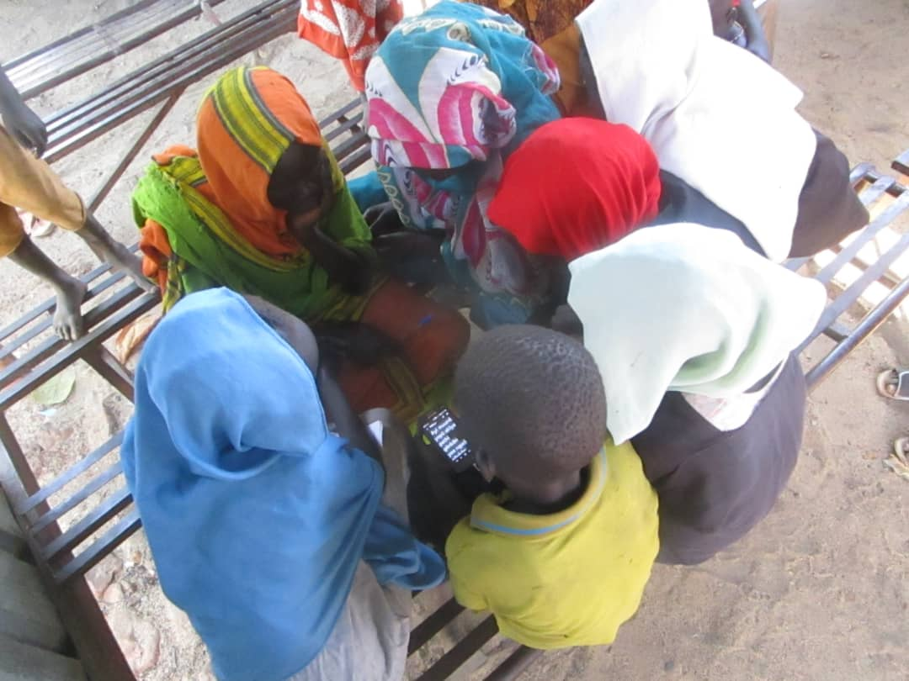

實在太不可思議了！即使有些人不知道如何閱讀文字，卻在討論識字教育和「天書小故事」。他們有時圍著我，為要看看那些書本和聆聽「天書小故事」的錄音。他們彼此談論，以至彼此教導。在播放的首天，他們甚至不讓我有吃飯的機會。他們實在對於一邊閱讀那些書，一邊聆聽錄音感興趣。

許多人要求我在白天播放「天書小故事」和在晚上播放「長子傳」電影。這個聖誕很奇妙，不同年紀的族人得著激勵。他們不想我返回首都，希望我可以留在村裡繼續播放。

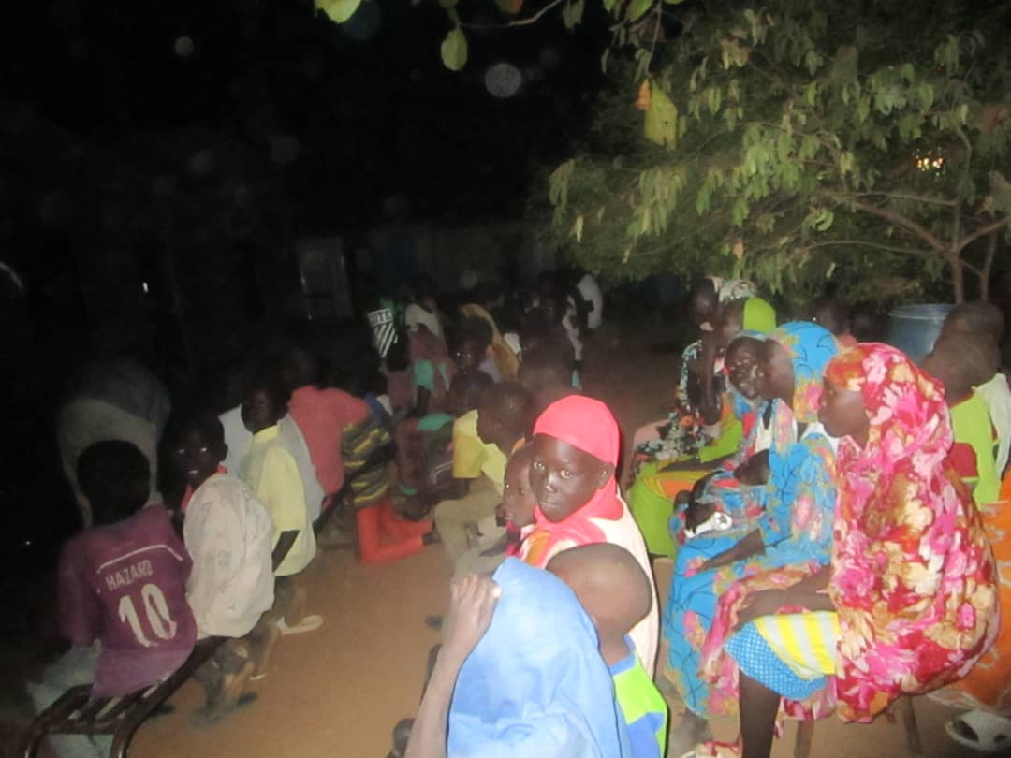

至於識字教育，他們很喜歡「識字教育書」的新排版。他們喜見書中開首列出的數字系統，這是布龍人首次看到自己的數字被書寫下來。有些人問我這個數字系統是如何如此有系統地制定。

從前，布龍人經常混淆某些字詞的用法，例如：
- odü（朝著……過來）, läyï （來[某地點]）, ädï （來）
- angkä（前往, 從這邊到那邊）, ängkä （前往, 從那邊到這邊）
- ruuku（返回[某地點]，從那邊到這邊), dhükü（回來）
- nguci（再次）, ngoci（增加）

但現在他們能夠辨別這些字詞的用法。一位教師跟我說這本「識字教育書」的書寫系統確實跟從前的不一樣。他問：「你如何學會這種書寫技巧？」我告訴他有一個名叫S的華人，他對於如何排列句子很有經驗，我在他的協助下學會這樣書寫。

接下來還有更奇妙的事，有一個名叫格查的瞎子住在附近的小農莊。當他聽到鎮裡這些活動後，便請人帶他前來，要親身聽聽大家所說的。他找到我，請我播放錄音給他聽。他對著手提電話說話的模樣非常有趣！他對聆聽這些書本很有興趣，他請求我把我的手提電話送給他，讓他可以繼續收聽。你可以看看這相片，他在聆聽手提電話所播放的。

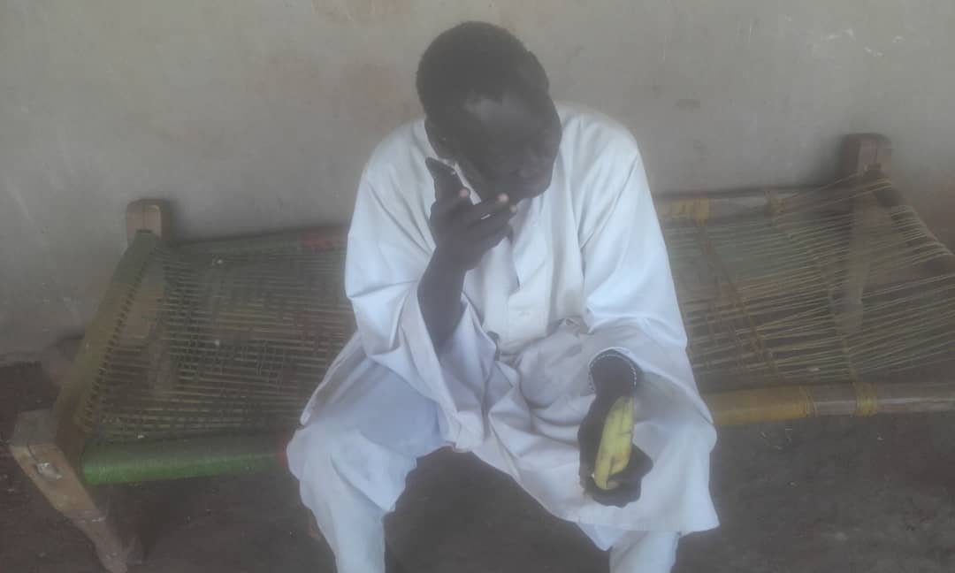

一天，我向群眾播放「天書小故事」後，三個木民男士來找我。他們名叫蘇巴、達法拉、沃沃。他們請我重播給他們聽。他們對創世故事感興趣。蘇巴告訴我從來沒有人跟他們說神創造世界的一切。他們從故事中認識到神用六天創造宇宙，明白到這是他們必須跟隨的正確之路。他們說自己要研讀「天書小故事」，因為這很適合他們。沃沃請我再次又再次播放給他們聽，好讓他們能夠學習其中所有故事。

當我在晚上播放「長子傳」電影，來看的群眾比去年還多。這三個木民男士也來觀看。當沃沃看到耶穌被釘在十字架上，他哭了。然後，蘇巴問他為何哭？你有沒有聽到布龍語詩歌提到耶穌死在十字架上，為了除去世人的罪？如今，這三位男士已決定跟隨耶穌。

我很高興可以持續播放我們翻譯好的經卷。這些材料觸動所有基督徒和非基督徒的心。他們將會隨之得救。

馬利克
布龍語譯經團隊領袖

